简号 J1⑧31：残简（其一人为甄运土）

来源出处
里耶古城一号井第八层出土，原整理号 8-31。
释文、注释：《里耶秦简牍校释》第一卷，第 36 页。
图版、单字字形：秦簡字形庫（www.kaom.net）《里耶1》。

图片
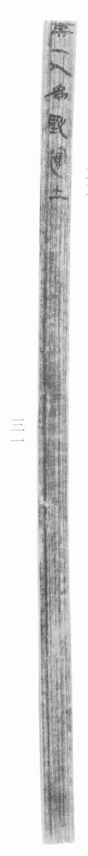
图1 里耶秦简 8-31 实物照片。出处：秦簡字形庫（www.kaom.net）《里耶1》图版。
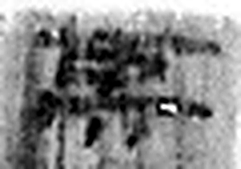 其 《说文解字》未收此字。
 一 惟初太始，道立於一，造分天地，化成萬物。凡一之屬皆从一。（《说文解字》卷一·一部）
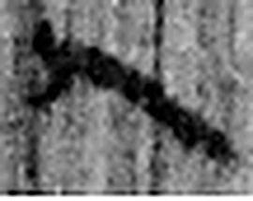 人 天地之性最貴者也。此籒文。象臂脛之形。凡人之屬皆从人。（《说文解字》卷八·人部）
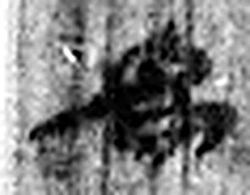 爲 母猴也。其爲禽好爪。爪，母猴象也。下腹爲母猴形。王育曰：“爪，象形也。”（《说文解字》卷三·爪部）
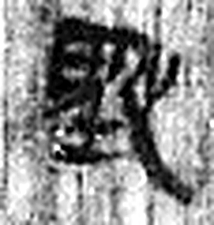 甄 匋也。从瓦垔聲。（《说文解字》卷十二·瓦部）
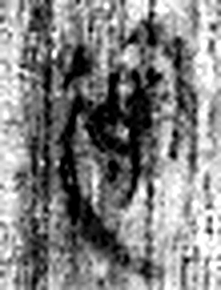 運 迻徙也。从辵軍聲。（《说文解字》卷二·辵部）
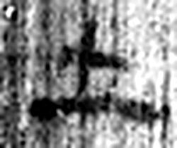 土 地之吐生物者也。二象地之下、地之中，物出形也。凡土之屬皆从土。（《说文解字》卷十三·土部）
图2 8-31 逐字字形与本义（共 7 字，按原简文字序）。字形出处：秦簡字形庫（www.kaom.net）《里耶1》；本义出处：《说文解字》大徐本。

释文
其一人为甄运土^{［1］}。8-31

文字
以下照录《里耶秦简牍校释》第一卷注文。
[1] 甄，制作陶器。《说文·瓦部》：“甄，匋也。”段注云：“匋者，作瓦器也。”《汉书·董仲舒传》：“夫上之化下，下之从上，犹泥之在钧，唯甄者之所为。”颜注云：甄，作瓦之人也。钧，造瓦之法其中旋转者。”

书法
窄简一行，字小而密。（据图1）

简牍形制
残简，单面书写。（据图1）

书写方式
墨色偏淡。（据图1）

美育价值
「甄」是制陶，「运土」是运土——一件分工的记录。

